Übersicht | X-oil | Menü | Programme | Glossar | Themen | Update

X-oil

Steuerung INVOICE [xoinvoverw]
Mit diesem Programm verwalten Sie die Stammdaten zur INVOICE-Schnittstelle (Import Wareneingangsrechnungen). Damit erfolgt die Verknüpfung der externen Daten zu den X-oil Stammdaten.

Auswahl
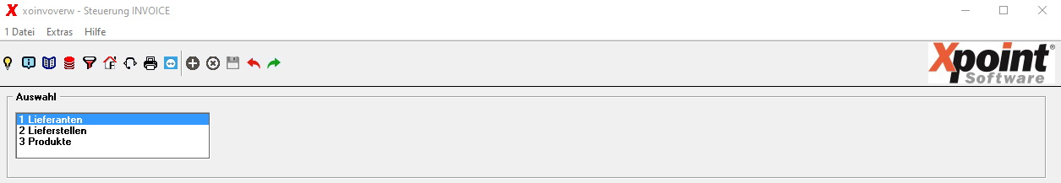
Zur Auswahl stehen:
- Lieferanten
- Lieferstellen
- Produkte
Um die Lieferstellen und Produkte pflegen zu können, muss erst der zugehörige Lieferant angelegt werden.

Weitere Funktionen

Excelausgabe
Mit der F11-Taste können alle erfassten Daten als CSV-Export ausgegeben werden.

Übersicht | X-oil | Menü | Programme | Glossar | Themen | Update

